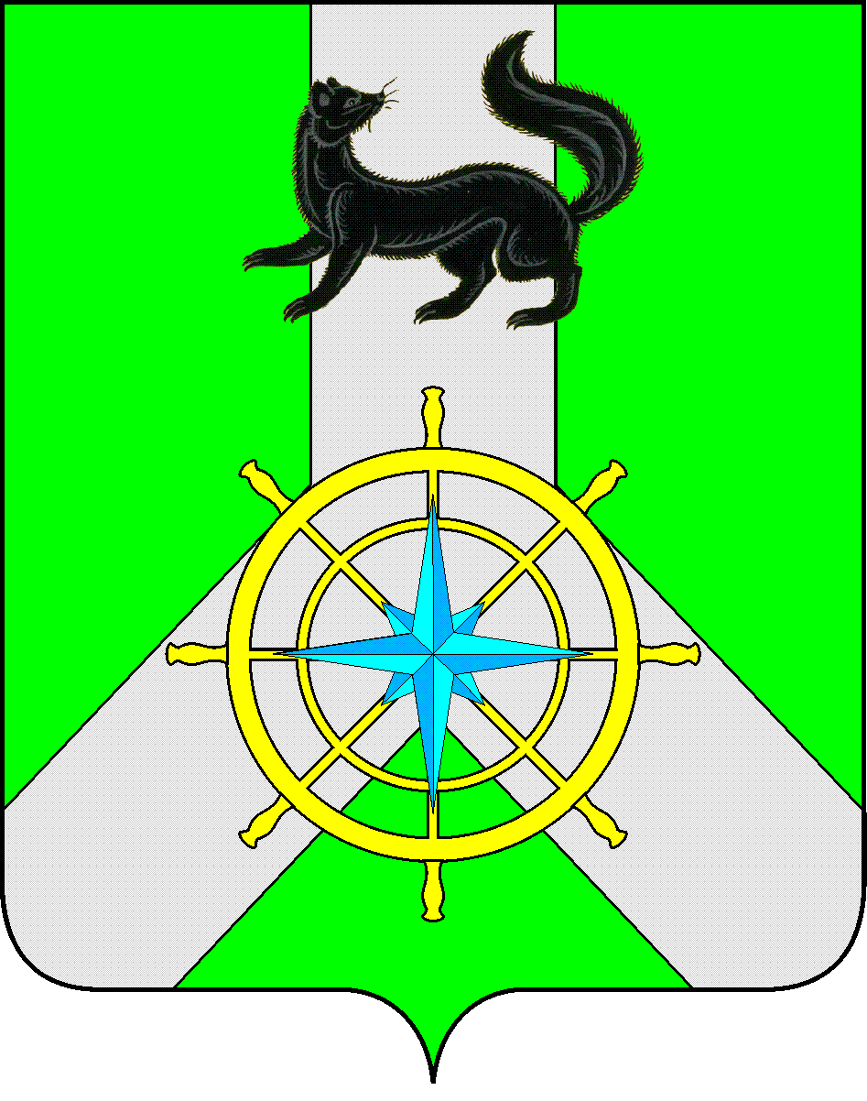

Р О С С И Й С К А Я Ф Е Д Е Р А Ц И Я

И Р К У Т С К А Я О Б Л А С Т Ь
К И Р Е Н С К И Й М У Н И Ц И П А Л Ь Н Ы Й Р А Й О Н

Д У М А

РЕШЕНИЕ №367/6
14 декабря 2018 г. г. Киренск

О внесении изменений в решение Думы Киренского района № 355/6 от 31.10.2018 «О согласии с упразднением Бубновского муниципального образования Киренского района»

Руководствуясь статьей 13.1 Федерального закона от 06.10.2003 года №131-ФЗ «Об общих принципах организации местного самоуправления в Российской Федерации», статьями 25, 54 Устава муниципального образования Киренский район,

ДУМА РЕШИЛА:
- Внести изменения в пункт 4 в части приложения к решению Думы Киренского муниципального района от 31 октября 2018 г. № 355/6 «О согласии с упразднением Бубновского муниципального образования Киренского района» (приложение к решению в новой редакции).
- Решение подлежит официальному опубликованию в газете «Ленские зори» и размещению на официальном сайте администрации Киренского муниципального района www.kirenskrn.irkobl.ru в разделе «Дума Киренского района».
- Решение вступает в силу со дня его официального опубликования (обнародования).

Мэр
Киренского муниципального района К.В. Свистелин

Председатель Думы
Киренского муниципального района Д.М.Ткаченко

Приложение к решению Думы Киренского муниципального района от 14 декабря 2018 года № 367/6

ЗАКОН
ИРКУТСКОЙ ОБЛАСТИ

ОБ УПРАЗДНЕНИИ БУБНОВСКОГО МУНИЦИПАЛЬНОГО ОБРАЗОВАНИЯ, ОБРАЗОВАННОГО НА ТЕРРИТОРИИ КИРЕНСКОГО РАЙОНА ИРКУТСКОЙ ОБЛАСТИ, и О внесении изменений В ОТДЕЛЬНЫЕ ЗАКОНЫ ИРКУТСКОЙ ОБЛАСТИ

Статья 1

Упразднить Бубновское муниципальное образование, образованное на территории Киренского района Иркутской области.
Территория упраздняемого поселения входит в состав муниципального образования Киренский район в качестве межселенной территории.

Статья 2

Внести в Закон Иркутской области от 16 декабря 2004 года № 87-ОЗ
«О статусе и границах муниципальных образований Киренского района Иркутской области» (Ведомости Законодательного собрания Иркутской области, 2004, № 3, т. 1; Ведомости Законодательного Собрания Иркутской области, 2013, № 2, т. 1; 2015, № 27; 2016, № 40; 2018, № 57, т. 1) следующие изменения:
1) пункт 2 части 1 статьи 1 признать утратившим силу;
2) приложение 2 признать утратившим силу;
3) абзац восьмой приложения 6 изложить в следующей редакции:
«Граница муниципального образования начинается от р. Киренга в месте пересечения границы Казачинско-Ленского и Киренского районов. Далее идет вниз по течению реки на север, обходя на своем пути речки Орешник, Коротчиха, Половинка, ручьи Петухов, Коровий, впадающие в р. Киренга, одновременно двигаясь по правому берегу р. Киренга, по смежной границе Бубновской межселенной территории. Доходит до острова Голенький, поворачивает в северо-восточном направлении к протоке Манаковская, далее идет вдоль смежной границы Киренского муниципального образования, доходя до дороги «Усть-Кут – Киренск». Далее идет по смежной границе Криволукского муниципального образования по всей ее протяженности до пересечения границ Усть-Кутского и Киренского районов, от места их пересечения поворачивая вниз, идет в юго-западном направлении, проходит незначительно по границе муниципального образования Киренский район, выходит к р. Потаповка, двигаясь вниз по ее течению к месту ее впадения в р. Лена. Далее поднимается вверх по р. Лена, пересекая ее, с выходом к правому берегу к ручью Мельничный, двигаясь к выходу на ручей Бельник, до места его впадения в р. Макаровка, идет вверх по ней до устья р. Большая Макаровка, далее идет вверх по ней до устья
р. Сухая и идет вверх по ней до границы Казачинско-Ленского и Киренского районов. От их пересечения идет в северо-западном направлении по границе муниципального образования Киренский район и доходит до р. Киренга, начальной точки границы Макаровского муниципального образования.»;
4) абзац двенадцатый приложения 12 изложить в следующей редакции:
«Граница муниципального образования начинается от места слияния
р. Межевая с р. Лена, далее поднимается в юго-западном направлении вверх по р. Межевая, поворачивает по геологическому профилю к хребту Конурчий, идет от него к р. Нижняя Тунгуска, проходит вверх по ее течению, идет мимо р. Гульмок 3-й (Букта), выходит на смежную границу с Усть-Кутским районом, далее идет в северном направлении вдоль границы муниципального образования Киренский район до верховья р. Сурингда, поворачивает на северо-восток, идет вдоль границ муниципального образования Киренский район до р. Нижняя Тунгуска, далее идет вверх по ней, по смежной границе Алымовского муниципального образования. От пересечения р. Салтыковка с ручьем Митяшинский проходит по смежной границе Алексеевского муниципального образования, от реки Черепаниха идет по смежной границе с Бубновской межселенной территорией. Далее идет от о. Голенький, пересекая р. Лена, проходит в западном направлении, пересекая протоку Манаковскую, с выходом на пересечение дороги «Усть-Кут – Киренск» с падью Егоровская, к границе ТОО «Кривошапкинское», идет вдоль нее в том же направлении до р. Лена, проходит незначительно вверх по ее течению, пересекая р. Лена в месте слияния с р. Межевая, к начальной точке границы Киренского муниципального образования.»;
5) в приложении 13:
абзац третий признать утратившим силу;
дополнить абзацем восемнадцатым следующего содержания:
«4) поселок Бубновка».

Статья 3

Внести в приложение 1 к Закону Иркутской области
от 20 декабря 2010 года № 131-ОЗ «О наделении органов местного самоуправления отдельными областными государственными полномочиями в области регулирования тарифов в области обращения с твердыми коммунальными отходами» (Ведомости Законодательного Собрания Иркутской области, 2011, № 28, т. 1; № 34, т. 2; 2012, № 48; 2013, № 57, т. 1; 2015, № 23, т. 1, № 31; 2016, № 33, т. 1, № 38, т. 1, № 40; 2017, № 50, т.1, № 56; 2018, № 61, т. 1) изменение, признав утратившим силу абзац сто сорок четвертый «131. Бубновское муниципальное образование».

Статья 4

Внести в приложение 1 к Закону Иркутской области
от 6 ноября 2012 года № 114-ОЗ «О наделении органов местного самоуправления отдельными областными государственными полномочиями в сфере водоснабжения и водоотведения» (Ведомости Законодательного Собрания Иркутской области, 2012, № 48; 2013, № 3, т. 2; 2014, № 6; 2015, № 23, т. 1, № 31; 2016, № 40; 2017, № 50, т. 1, № 56; 2018, № 61, т. 1) изменение, признав утратившим силу абзац сто сорок третий «131. Бубновское муниципальное образование».

Статья 5

Внести в Закон Иркутской области от 7 ноября 2012 года № 116-ОЗ
«О разграничении имущества, находящегося в муниципальной собственности, между муниципальным образованием Киренский район и вновь образованными в его границах муниципальными образованиями» (Ведомости Законодательного Собрания Иркутской области, 2012, № 48; 2014, № 10) следующие изменения:
1) пункт 2 части 1 статьи 1 признать утратившим силу;
2) приложение 2 признать утратившим силу.

Статья 6

Внести в Закон Иркутской области от 4 апреля 2014 года № 37-ОЗ
«О наделении органов местного самоуправления областным государственным полномочием по определению перечня должностных лиц органов местного самоуправления, уполномоченных составлять протоколы об административных правонарушениях, предусмотренных отдельными законами Иркутской области об административной ответственности» (Ведомости Законодательного Собрания Иркутской области, 2014, № 8, т. 1, № 15, т. 1; 2015, № 23, т. 1, № 31; 2016, № 40; 2017, № 50, т. 1, № 56; 2018, № 60 т. 2) следующие изменения:
1) абзац сто пятидесятый «131. Бубновское муниципальное образование» приложения 1.1 признать утратившим силу;
2) абзац сто семьдесят седьмой «131. Бубновское муниципальное образование» приложения 2 признать утратившим силу.

Статья 7

Внести в Закон Иркутской области от 3 ноября 2016 года № 96-ОЗ
«О закреплении за сельскими поселениями Иркутской области вопросов местного значения» (Ведомости Законодательного Собрания Иркутской области, 2016, № 43; 2017, № 50, т. 1, № 56; 2018, № 59, т. 1, № 61, т. 1) изменения, признав утратившими силу:
1) подпункт 12.2 пункта 12 приложения 1;
2) подпункт 14.2 пункта 14 приложения 2;
3) подпункт 6.2 пункта 6 приложения 4;
4) подпункт 12.2 пункта 12 приложения 7;
5) подпункт 11.2 пункта 11 приложения 8;
6) подпункт 12.2 пункта 12 приложения 12;
7) подпункт 13.2 пункта 13 приложения 14;
8) подпункт 9.2 пункта 9 приложения 16;
9) подпункт 13.2 пункта 13 приложения 19.

Статья 8

1. Настоящий Закон вступает в силу через десять календарных дней после дня его официального опубликования.
2. Органы местного самоуправления муниципального образования Киренский район в отношениях с государственными органами, органами местного самоуправления, физическими и юридическими лицами в соответствии с законодательством Российской Федерации и законодательством Иркутской области являются правопреемниками органов местного самоуправления Бубновского муниципального образования, образованных Законом Иркутской области от 16 декабря 2004 года № 87-ОЗ «О статусе и границах муниципальных образований Киренского района Иркутской области».

Губернатор
Иркутской области С.Г. Левченко

г. Иркутск
«______»_____________ 2018 г.
№ _______________

